Belén ,29 de junio de 2020

Señor:

Daniel Anderson Castellanos Vargas

Inspector de Policía

Municipio de Belén Boyacá

Cordial saludo:

El presente documento es para la solicitud de un permiso para poder viajar del municipio de **Belén Boyacá** ,la ciudad de **Bogotá DC** ,el día miércoles 1 de Junio del año en curso (2020) debido a una situación presentada ,la cual son unos exámenes médicos(ver Figura 1) ,lo cual anexo en este documento la prueba de ello , debido solicito permiso salir del municipio al señor **HIPOLITO JOYA VERDUGO** con cedula de ciudadanía **N°74326811** expedida en Belén Boyacá (ver Figura 2) pues este va a ser la persona que me va a llevar ,puesto que no se conducir y el vehículo en el que vamos a desplazarnos tiene **placas No WQG 98A de COLOMBIA** , como se puede observar en los anexos(ver Figura 4) , y también **Yo Ferney David Niño Verdugo** con cc **No 1052314180** de Belén Boyacá(ver Figura 3). solicito permiso para poder salir debido a lo anteriormente explicado

Adjunto de comprobantes de recibos de la luz para quienes solicitamos el permiso (Ver Figura 5 y Figura 6)

Por lo anterior adjunto documentos que comprueban la solicitud expuesta y agradezco su atención prestada y espero pronta respuesta.

Atentamente

Ferney David Niño Verdugo

CC 1052314180

Anexos

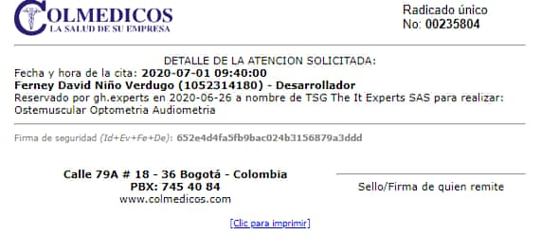

Cita médica de Ferney David Niño Verdugo(Figura 1)

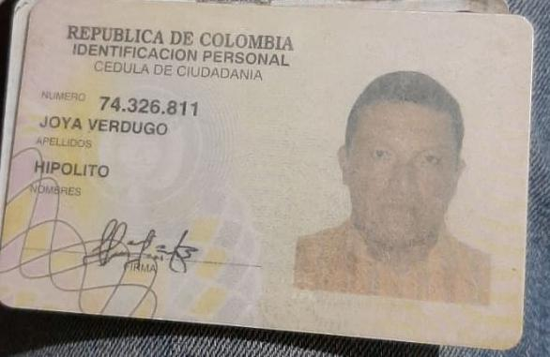

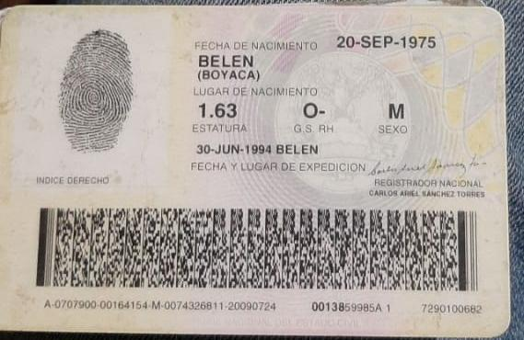

Cedula de ciudadanía del sr Hipólito Joya Verdugo(Figura 2)

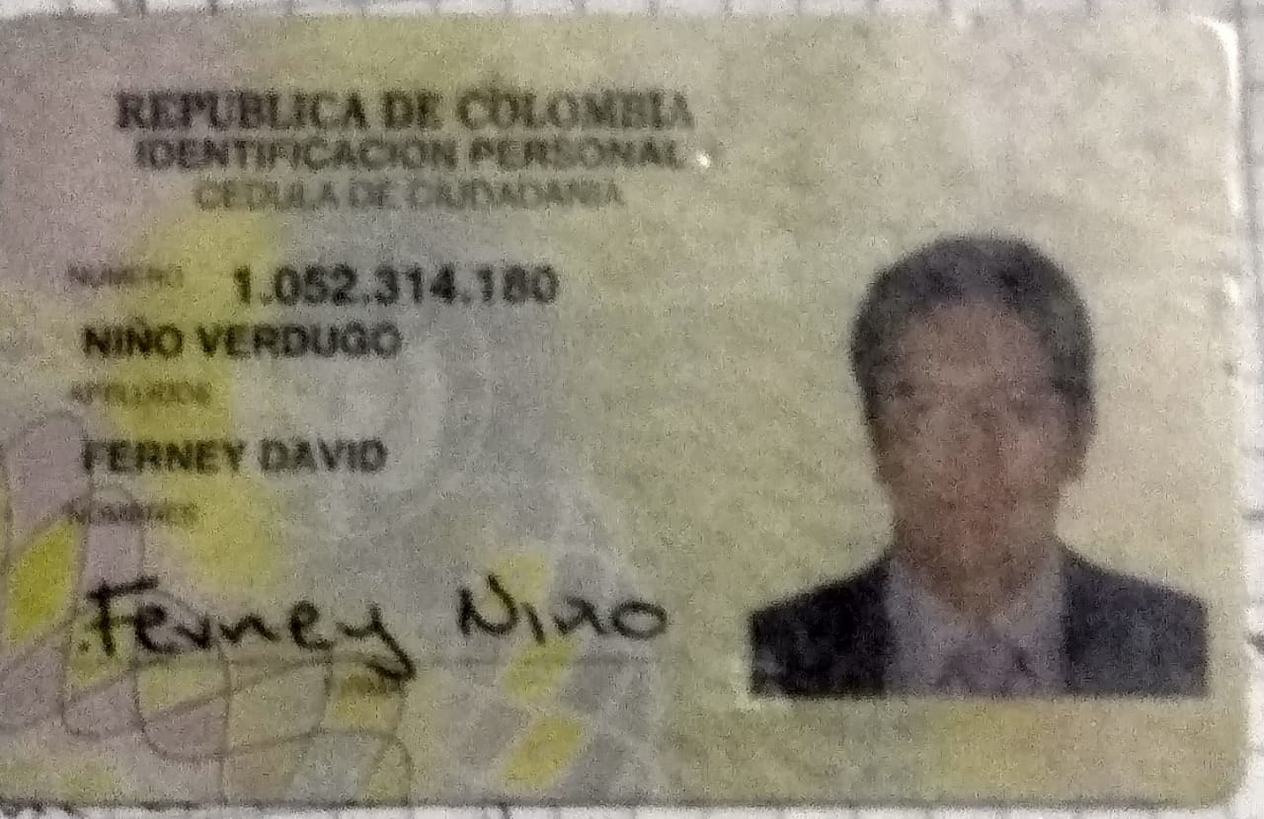

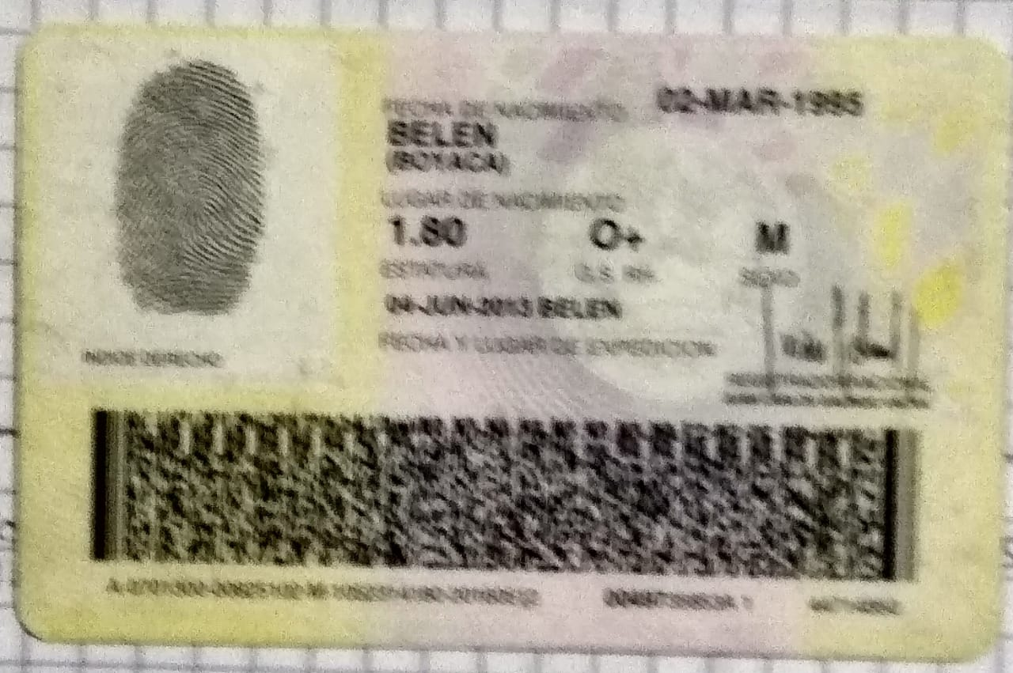

Cedula de ciudadanía de Ferney David Niño Verdugo(Figura 3)

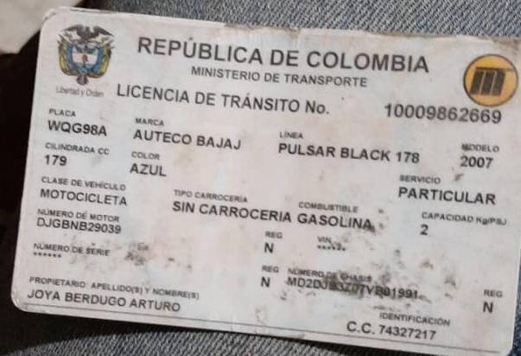

Información del vehículo (Figura 4)

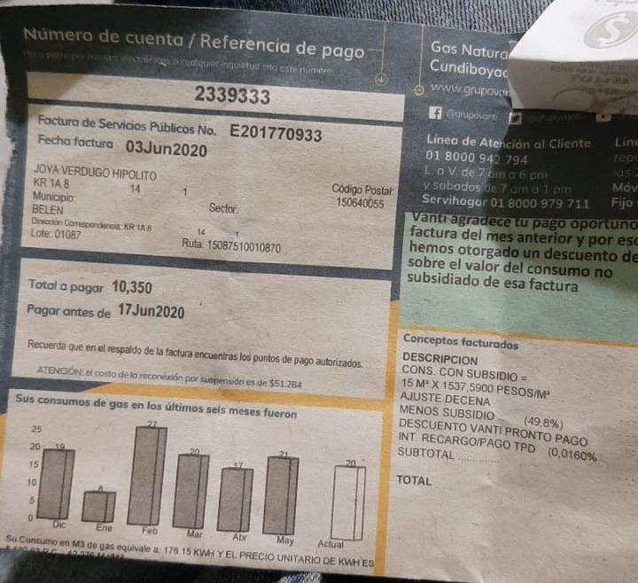

Foto de comprobante de Hipólito Joya Verdugo(recibo de la luz)(Figura5)

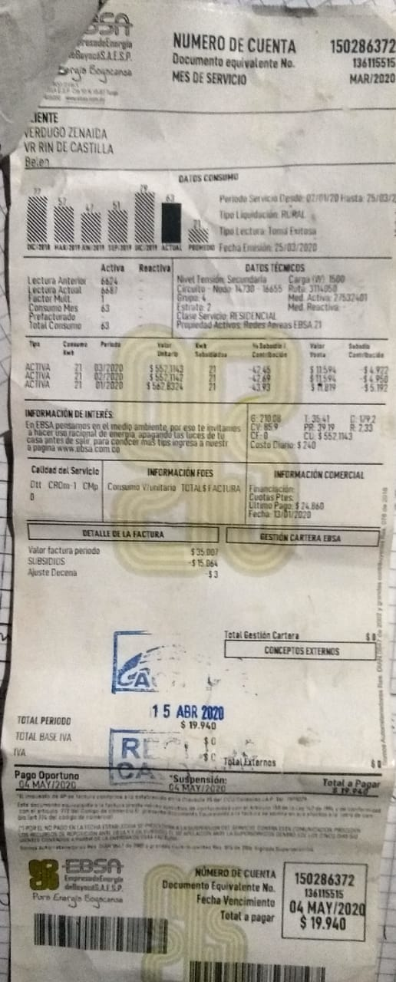

Foto de comprobante de Ferney David Niño Verdugo(recibo de la luz)(Figura 6)